### **Задание 1. Настройка маршрутизатора**

*Важно. Задание сквозное и составлено на основе практического задания из домашней работы* [*«L3-сеть».*](https://github.com/netology-code/snet-homeworks/blob/snet-22/4-03.md)

### **Описание задания**

Вам нужно создать и настроить подключение по telnet к маршрутизатору в главном офисе.

### **Требования к результату:**

* Отправьте PKT-файл с выполненным заданием.
* Добавьте скриншоты с состояниями TCP-соединений и ответы на вопросы.

### **Процесс выполнения:**

1. Запустите программу Cisco Packet Tracer.
2. В программе загрузите предыдущую практическую работу.
3. Настройте на маршрутизаторе главного офиса возможность подключения по telnet. Желательно указывать пароль в зашифрованном виде с помощью service password-encryption.
4. В Cisco Packet Tracer запустите режим симуляции и начните из командной строки с любого ПК главного офиса процесс подключения по telnet к маршрутизатору.
5. В режиме симуляции найдите момент, когда процесс трёхстороннего рукопожатия между ПК и маршрутизатором окончен и TCP-соединение установлено.
6. В командной строке выбранного ПК выполните вход на маршрутизатор с помощью ранее указанного пароля.
7. Посмотрите на маршрутизаторе все TCP-соединения. Сделайте скриншот.
8. Продолжая работать в режиме симуляции, завершите в командной строке сеанс telnet на ПК. Укажите момент, когда процесс TCP-соединения между ПК и маршрутизатором окончен.
9. Ответы внесите в комментарии к решению задания в личном кабинете.

### **Решение 1**

Telnet на Router0:

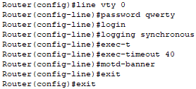

Задаем пароль, требуем чтобы пароль вводился пользователем, отключаем вывод всякой всячины в консоль, пока мы с ней работаем, устанавливаем тайм-аут и просим чтобы при входе нам выводилось сообщение о начале взаимодействия.

Также установим пароль для повышенных привелегий:



SYN от PC2:

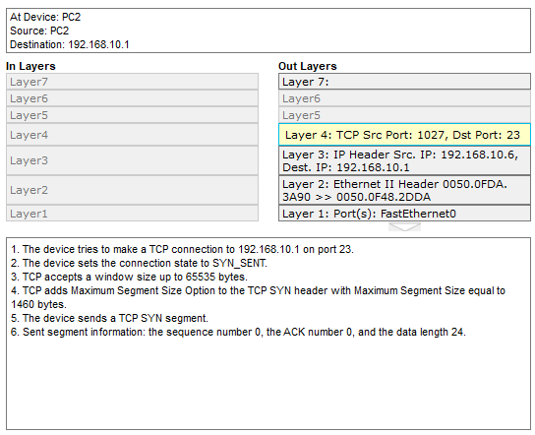

Router0 получил пакет, дает ответ SYN-ACK:

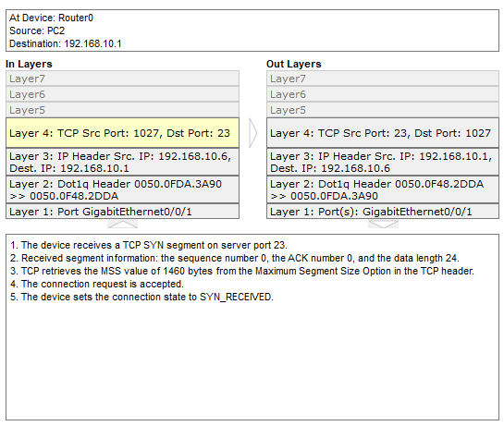

PC2 получил SYN-ACK и отправляет ACK:

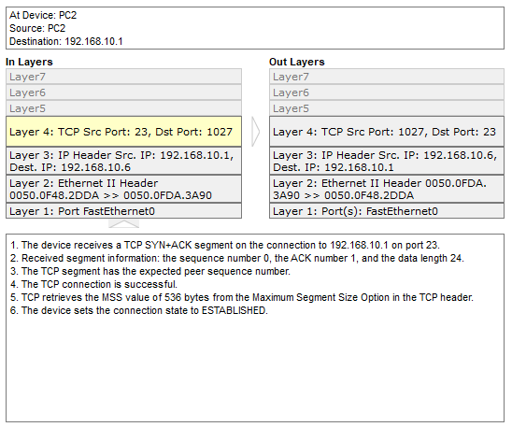

Router0 получил ACK и сразу дает telnet-ответ:

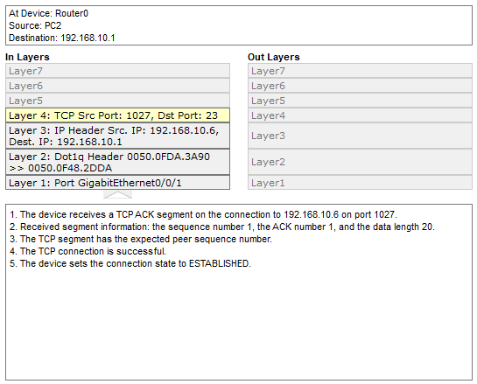

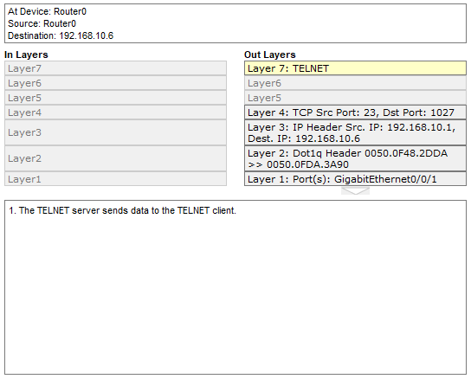

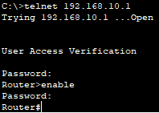

Все хорошо, роутер с нами дружит через telnet:

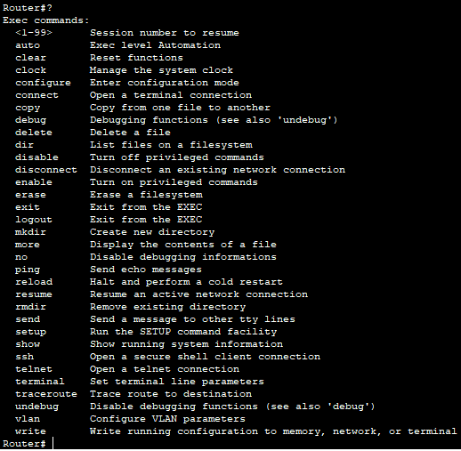

И добавим service password-encryption (забыл сразу) уже через telnet:

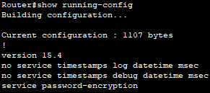

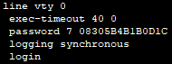

Собственно tcp коннекты роутера:

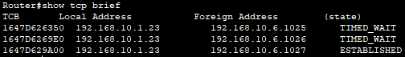

Закрытие коннекта FIN-ACK:

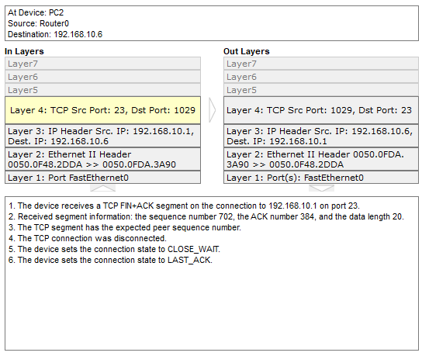

Поскольку telnet + Type 7 это смешно и мы живем не в стране эльфов, а в стране вечнозеленых помидоров, настроим ssh:

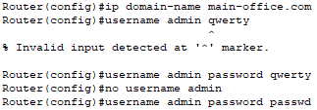

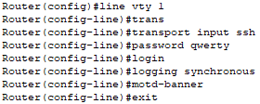

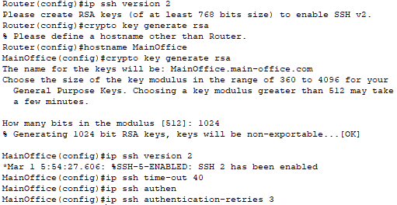

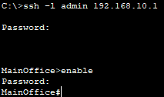

### **Задание 2. Анализ трафика**

*Важно. Задание сквозное и составлено на основе практической задачи из домашней работы* [*«L3-сеть».*](https://github.com/netology-code/snet-homeworks/blob/snet-22/4-03.md)

### **Описание задания**

Вам нужно инициализировать в сети процесс отправки UDP-сообщений.

### **Требование к результату**

К выполненному заданию добавьте скриншот со структурой пакета и ответ на вопрос.

### **Процесс выполнения:**

1. Запустите программу Cisco Packet Tracer.
2. В программе загрузите предыдущую практическую работу.
3. Инициализируйте в командной строке любого ПК процесс отправки UDP-пакета.
4. Какие порты использует выбранный вами протокол или технология? Ответ внесите в комментарии к решению задания в личном кабинете.

### **Решение 2**

Если взять nslookup (DNS):

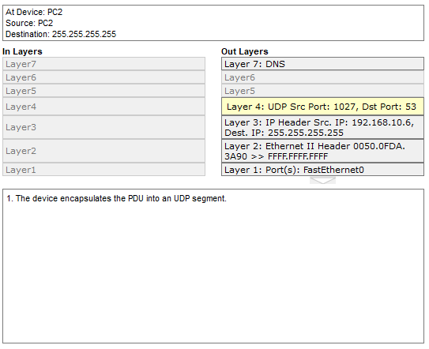

Порт доставки 53, отправки 1027. Например TFTP:

